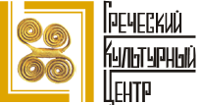
Москва, 22 января 2015г.
Дорогие друзья,

Рады сообщить Вам, что с февраля 2015 г. при Греческом культурном центре (ГКЦ) открываются НОВЫЕ ГРУППЫ для начинающих по изучению ГРЕЧЕСКОГО ЯЗЫКА. Занятия будут проходить с февраля 2015 по январь 2016 года, с перерывом в летние месяцы. Всем, кому не безразлична Греция и греческий язык, предоставляется возможность изучения новогреческого языка на одной из шести, различных территориально, наших площадок по Москве с дальнейшей перспективой сдачи экзамена, после 4-летнего курса, в Государственном центре греческого языка (г. Салоники) и получения языкового аттестата. Более того с этого учебного года мы рады предложить нашим учащимся летние образовательные программы в самой Греции, сочетая, таким образом полезное с приятным.
Приходите к нам учить греческий язык – приезжайте в Грецию насладиться красотой природы и богатством памятников, насладиться гармоничным сочетанием совершенства формы и содержания!
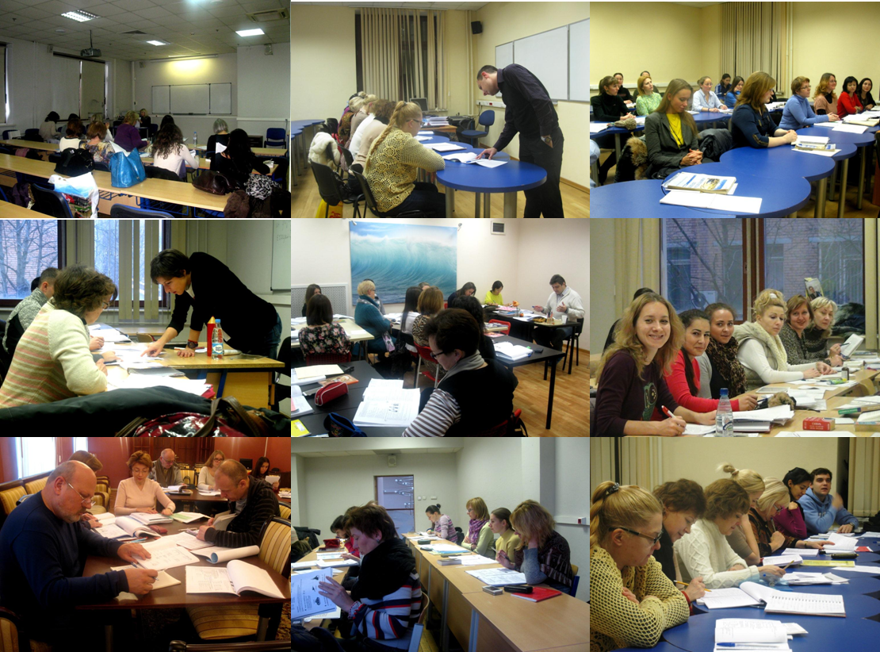
Более подробная информация о наших курсах и расписании занятий содержится на нашем сайте www.hecucenter.ru, в рубрике "Курсы греческого языка ".
http://www.hecucenter.ru/ru/greekcourses/
Информация о наших преподавателях и видео с наших языковых занятий:
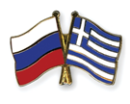
http://www.hecucenter.ru/ru/greekcourses/teachers/ Всех желающих поступить в начинающую или в более продвинутую группу просим в ближайшее время связаться с нами по телефонам (495) 708 48 09, 708 48 10 или посредством электронной почты info@hecucenter.ru, hcc@mail.ru
Ждем Вас!
Искренне Ваша
Теодора Янници,
директор ГКЦ

Μόσχα, 22 Ιανουαρίου 2015

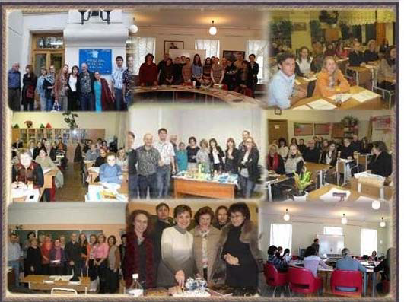
Αγαπητοί φίλοι,
Λόγω μεγάλης εκδήλωσης ενδιαφέροντος, το Kέντρο Ελληνικού Πολιτισμού (Κ.Ε.Π.) είναι στην ευχάριστη θέση να ανακοινώσει την έναρξη εγγραφών για μαθήματα ελληνικής γλώσσας (τμήματα αρχαρίων) τον προσεχή Φεβρουάριο 2015, τα οποία θα διαρκέσουν μέχρι το Φεβρουάριο του 2016, με διακοπή τους καλοκαιρινούς μήνες. Σε έξι διαφορετικές, γεωγραφικά, εστίες της ρωσικής πρωτεύουσας οι ενδιαφερόμενοι έχουν τη δυνατότητα εκμάθησης της ελληνικής γλώσσας και, στη συνέχεια, συμμετοχής σε εξετάσεις για την απόκτηση του πτυχίου γλωσσικής επάρκειας-ελληνομάθειας από το Κέντρο Ελληνικής Γλώσσας (με έδρα τη Θεσσαλονίκη). Από εφέτος δε προσφέρουμε τη δυνατότητα στους σπουδαστές μας παρακολούθησης μαθημάτων ελληνικής γλώσσας σε ειδικά διαμορφωμένα θερινά εκπαιδευτικά προγράμματα στην Ελλάδα, συνδυάζοντας το τερπνόν μετά του ωφελίμου.
Αναλυτικότερη ενημέρωση για τα τμήματα ελληνικής γλώσσας δύνασθε να αντλήσετε από τα εξής κάτωθι εδάφια του Δικτυακού Τόπου του Κ.Ε.Π. :
http://www.hecucenter.ru/gr/greekcourses/
Ενημέρωση για τους καθηγητές μας και βίντεο-αποσπάσματα από τα μαθήματα δύνασθε να εντοπίσετε:
http://www.hecucenter.ru/ru/greekcourses/teachers/
http://www.hecucenter.ru/gr/greekcourses/teachers/ Μάθετε την ελληνική γλώσσα – επισκεφθείτε την Ελλάδα, για να απολαύσετε το φυσικό κάλλος και τα πλούσια μνημεία, να γευθείτε τον αρμονικό συνδυασμό πληρότητας μορφής και περιεχομένου!
Για περισσότερες πληροφορίες και εγγραφές δύνασθε να απευθύνεσθε στη γραμματεία του Κ.Ε.Π., στα τηλέφωνα 7084809/10 ή στις ηλεκτρονικές διευθύνσεις info@hecucenter.ru , hcc@mail.ru

Με εκτίμηση
Δώρα Γιαννίτση,
διευθύντρια Κ.Ε.Π.

Греческий язык – язык Гомера и Фукидида, язык Софокла и Аристотеля, язык Священных писаний, язык византийских хронографов и современных греческих поэтов – язык, подтверждающий преемственность, континуитет греческого мира от античной Эллады до современной Греции. Язык, на котором говорят в одном из самых притягательных уголков нашей планеты, на месте непревзойдённой красоты, чрезвычайно богатого культурного наследия, уникальной истории и памятников, на родине экуменических идеалов. Эллада остается, на протяжении столетий источником вдохновения для творцов, для людей культуры и искусства, и не может оставить равнодушным даже самого требовательного и насыщенного путешественника.
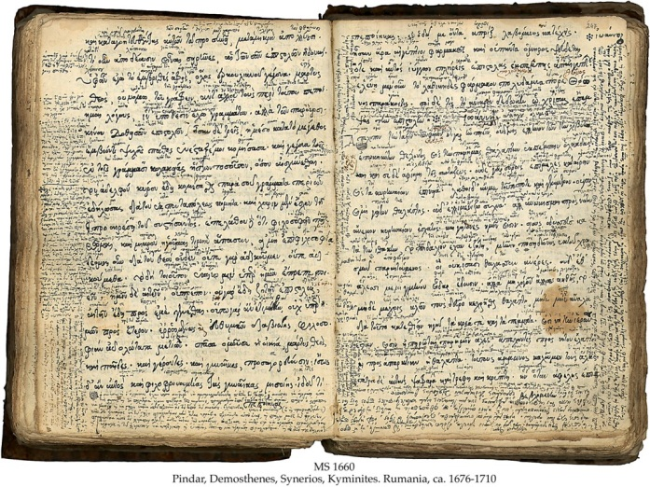
Ελληνική γλώσσα, η γλώσσα του Ομήρου και του Θουκυδίδη, του Σοφοκλή και του Αριστοτέλη, η γλώσσα των Αγίων Γραφών, των βυζαντινών χρονογραφημάτων, η γλώσσα του Σολωμού και του Κάλβου, του Παλαμά, του Ελύτη, του Ρίτσου, η γλώσσα που τεκμηριώνει και αντικατοπτρίζει τη συνέχεια του Ελληνισμού από την αρχαιότητα έως της μέρες μας. Η γλώσσα, η οποία ομιλείται σε μία από τις, αναμφίβολα, σαγηνευτικότερες γωνιές του πλανήτη, τόπο απαράμιλλου κάλλους, αισθησιακής φυσικής ομορφιάς, αλλά και εξαιρετικά πλούσιας ιστορίας και πολιτισμού, μοναδικών μνημείων, γενέτειρα διαχρονικών αξιών και ιδεωδών, που αποτελεί πηγή έμπνευσης για τους δημιουργούς, για ανθρώπους των γραμμάτων και τεχνών ανά τους αιώνες και δεν δύναται να αφήσει αδιάφορο και ασυγκίνητο και τον πλέον απαιτητικό περιηγητή.
